**Základní terminologie předmětu**

# **Trocha historie a terminologie…**

## Konec 60. let a počátek 70. let v německy mluvících zemích

### Výzkumný zájem o drobné odchylky neurologického vývoje dětí

### Zájmem byl rozvoj jednotlivých percepčních oblastí v kontextu učení a socializace dítěte/žáka

### Předpokladem bylo, že vývoj motoriky, vnímání a myšlení souvisí s procesem rozvoje a diferenciace těchto základních funkcí.

## **Teilleistungsschwächen**

### Německý termín pro oslabení dílčích funkcí (ODF), **deficity dílčích funkcí** (DDF) nebo oslabení dílčího výkonu (ODV)

### Termín označuje příznaky lehké mozkové dysfunkce (termín LMD), může se ale projevovat jakou sekundární součást komplexních neurologických odchylek

### Jedná se o bazální funkce umožňující rozvoj organismu

### Graichen (1973)

#### Pojem DDF představuje *snížení výkonu jednotlivých faktorů (prvků) v rámci většího funkčního systému, který je nezbytný pro zvládnutí komplexních procesů*

# 

# **Aplikace Lurijových základních jednotek funkce mozku (Lempp, 1979)**

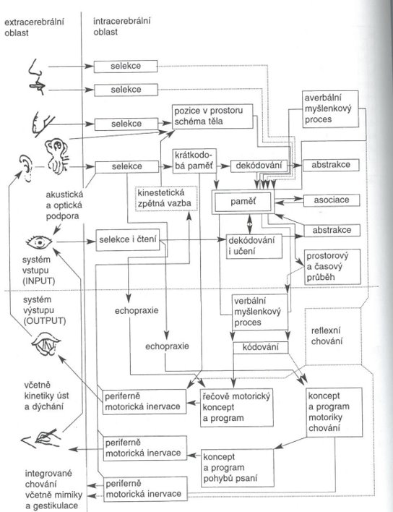

* Proces učení začíná schopností přijímat vzruchy​
* Vzruchy jsou dále tříděny po stránce kvalitativní i kvantitativní​
* Vybrané podněty musejí být dekódovány, uchovány v paměti a vytváření spojení s již zapamatovanými vzruchy (zkušenostmi)​
* Informace musí být uchovány, aby mohly být reprodukovány například v podobě grafomotoriky​

# **Dílčí funkce a jejich deficity** DDF

## Dílčí funkce je základní schopnost umožňující rozvoj řeči a myšlení.

## U některých dětí v předškolním věku můžeme pozorovat projevy, které by mohly znamenat **riziko ve vztahu ke vzniku SPU**

## **Nehovoříme o poruše**, ale deficitu některé z dílčích funkcí. Projevují se v různé míře a intenzitě.

# **Projevy deficitů dílčích funkcí B. Sindelarová**

## Schopnost dítěte zaměřit se na důležité informace, tedy schopnost *diferenciace pozadí a figury nebo* **zaměření pozornosti**

## Schopnost **rozlišovat věci podobné od věcí totožných, analyzovat celek na části**, tedy *schopnost optické a akustické diferenciace a členění jako funkce vnímání*

## Schopnosti spojit **obraz viděný se slovem slyšeným**, nutné k naučení písmen (tvar a zvuk hlásky), tedy *funkce intermodálního kódování*

## Schopnost **zapamatovat si viděné, slyšené, krátkodobě, dlouhodobě**, *schopnost optické, akustické a intermodální krátkodobé a dlouhodobé paměti*

# Projevy deficitů dílčích funkcí B. Sindelarová

## Schopnost **správně vnímat a pochopit jevy, tak, jak po sobě následují** a tak plánovat a koordinovat své jednání, tedy *schopnost seriality****,*** na níž je založena schopnost **předjímání** – *anticipace*

## Schopnost **orientovat se na vlastním těle a v prostoru**, tedy prostorové vztahy mezi předměty a jevy – *úroveň vývoje vnímání schématu těla a orientace v prostoru*

# Ke srovnání

## **Projevy deficitů dílčích funkcí** (Zelinková, 2003)

## Nedostatečná integrace psychických funkcí, pomalé provádění kognitivních operací.

### Zraková percepce, prostorová orientace.

### Sluchová percepce.

### Automatizace.

### Paměť.

### Koncentrace pozornosti.

### Motorika, grafomotorika (GM).

# Naše pojetí dle zmíněných autorů …

